Práctica de laboratorio: Uso de Wireshark para examinar una captura de UDP y DNS (versión para el instructor)

**Nota para el instructor**: El color de fuente rojo o las partes resaltadas en gris indican texto que aparece en la copia del instructor solamente.

1. Topología

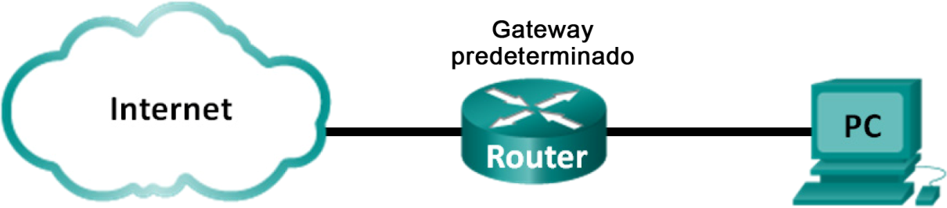

1. Objetivos

Parte 1: Registrar la información de configuración de IP de una PC

Parte 2: Utilizar Wireshark para capturar consultas y respuestas DNS

Parte 3: Analizar los paquetes capturados de DNS o UDP

1. Aspectos básicos/situación

Si alguna vez utilizó Internet, utilizó el sistema de nombres de dominio (DNS). DNS es una red distribuida de servidores que traduce nombres de dominio descriptivos como www.google.com a una dirección IP. Cuando se escribe la URL de un sitio web en el navegador, la PC realiza una consulta de DNS a la dirección IP del servidor DNS. La consulta del servidor DNS de su PC y la respuesta del servidor DNS utilizan el protocolo de datagramas de usuario (UDP) como protocolo de capa de transporte. A diferencia de TCP, UDP funciona sin conexión y no requiere una configuración de sesión. Las consultas y respuestas de DNS son muy pequeñas y no requieren la sobrecarga de TCP.

En esta práctica de laboratorio, establecerá comunicación con un servidor DNS enviando una consulta de DNS mediante el protocolo de transporte UDP. Utilizará Wireshark para examinar los intercambios de consulta y respuesta de DNS con el mismo servidor.

**Nota**: Esta práctica de laboratorio no se puede realizar con Netlab. Para esta práctica de laboratorio, se asume que usted tiene acceso a Internet.

**Nota para el instructor**: El uso de un programa detector de paquetes como Wireshark se puede considerar una infracción de la política de seguridad del lugar de estudios. Se recomienda obtener autorización antes de usar Wireshark para esta práctica de laboratorio. Si el uso de un programa detector de paquetes resulta ser un problema, el instructor puede asignar la práctica de laboratorio como tarea para el hogar o hacer una demostración.

1. Recursos necesarios

1 PC (Windows 7 u 8 con acceso al símbolo del sistema, acceso a Internet y Wireshark instalado)

1. Registrar la información de configuración de IP de una PC

En la parte 1, utilizará el comando **ipconfig /all** en su PC local para buscar y registrar las direcciones IP y MAC de la tarjeta de interfaz de red (NIC) de su PC, la dirección IP del gateway predeterminado especificado y la dirección IP del servidor DNS especificado para la PC. Registre esta información en la tabla proporcionada. La información se utilizará en partes de este laboratorio con el análisis de paquetes.

|  |  |
| --- | --- |
| Dirección IP | Las respuestas varían. 192.168.1.11 |
| Dirección MAC | Las respuestas varían. 00:1A:73:EA:63:8C |
| Dirección IP del gateway predeterminado | Las respuestas varían. 192.168.1.1 |
| Dirección IP del servidor DNS | Las respuestas varían. 192.168.1.1 |

1. Utilizar Wireshark para capturar consultas y respuestas de DNS

En la parte 2, configurará Wireshark para capturar paquetes de consultas y respuestas de DNS a fin de demostrar el uso del protocolo de transporte UDP en la comunicación con un servidor DNS.

* + 1. Haga clic en el botón **Inicio** de Windows y busque el programa Wireshark.
    2. Seleccione una interfaz para que Wireshark capture paquetes. Utilice la **Interface List** (Lista de interfaces) para elegir la interfaz que está asociada con las direcciones IP y MAC de la PC registradas en la parte 1.
    3. Después de seleccionar la interfaz deseada, haga clic en **Start** (Comenzar) para capturar los paquetes.
    4. Abra un navegador web y escriba **www.google.com**. Presione **Intro** para continuar.
    5. Haga clic en **Stop** (Detener) para detener la captura de Wireshark cuando vea la página de inicio de Google.

1. Analizar los paquetes capturados de DNS o UDP

En la parte 3, examinará los paquetes de UDP que se generaron al comunicarse con un servidor DNS para las direcciones IP de www.google.com.

* 1. Filtrar los paquetes de DNS.
     1. En la ventana principal de Wireshark, escriba **dns** en el área de entrada de la barra de herramientas **Filter** (Filtro). Haga clic en **Apply** (Aplicar) o presione **Intro**.

**Nota**: Si no ve ningún resultado después de aplicar el filtro DNS, cierre el navegador web. En la ventana del símbolo del sistema, escriba **ipconfig /flushdns** para eliminar todos los resultados de DNS anteriores. Reinicie la captura de Wireshark y repita las instrucciones de las partes 2b a 2e. Si esto no resuelve el problema, escriba **nslookup** [**www.google.com**](http://www.google.com/) en la ventana del símbolo del sistema como alternativa para el navegador web.

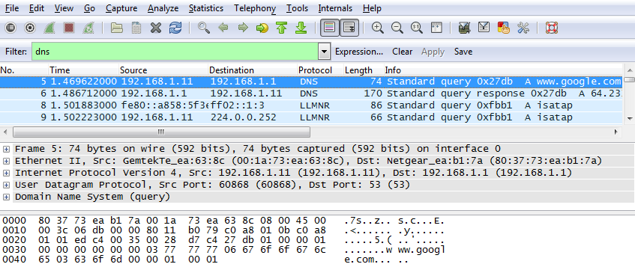

* + 1. En el panel de lista de paquetes (sección superior) de la ventana principal, localice el paquete que incluye **Standard query** (Consulta estándar) y **A www.google.com**. Consulte la trama 5 como ejemplo.
  1. Examine un segmento de UDP utilizando una consulta de DNS.

Examine el UDP utilizando una consulta de DNS para www.google.com según la captura de Wireshark. En este ejemplo, se seleccionó para el análisis la trama 5 de la captura de Wireshark en el panel de la lista de paquetes. Los protocolos de esta consulta se muestran en el panel de detalles del paquete (sección media) de la ventana principal. Las entradas de protocolo están resaltadas en gris.

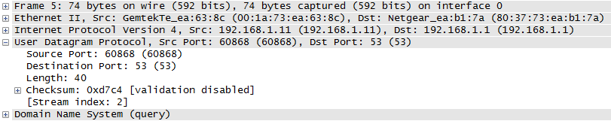

* + 1. En la primera línea del panel de detalles del paquete, la trama 5 tenía 74 bytes de datos de conexión. Esta es la cantidad de bytes para enviar una consulta de DNS a un servidor con nombre a fin de solicitar las direcciones IP de www.google.com.
    2. La línea Ethernet II muestra las direcciones MAC de origen y destino. La dirección MAC de origen proviene de su PC local porque la PC local originó la consulta de DNS. La dirección MAC de destino proviene del gateway predeterminado porque esta es la última parada antes de que esta consulta salga de la red local.

¿Es la dirección MAC de origen la misma que la registrada en la parte 1 para la PC local? _________________

La respuesta debería ser sí. De lo contrario, compruebe que Wireshark esté utilizando la misma interfaz para capturar los paquetes.

* + 1. En la línea Internet Protocol Version 4, la captura de Wireshark del paquete IP indica que la dirección IP de origen de esta consulta de DNS es 192.168.1.11 y la dirección IP de destino es 192.168.1.1. En este ejemplo, la dirección de destino es el gateway predeterminado. El router es el gateway predeterminado en esta red.

¿Puede identificar las direcciones IP y MAC para los dispositivos de origen y de destino?

|  |  |  |
| --- | --- | --- |
| Dispositivo | Dirección IP | Dirección MAC |
| PC local | Las respuestas varían. 192.168.1.11 | Las respuestas varían. 00:1A:73:EA:63:8C |
| Gateway predeterminado | Las respuestas varían. 192.168.1.1 | Las respuestas varían. 80:37:73:EA:B1:7A |

El paquete IP y el encabezado encapsulan el segmento de UDP. El segmento de UDP contiene la consulta de DNS como datos.

* + 1. Un encabezado de UDP solo tiene cuatro campos: puerto de origen, puerto de destino, longitud y checksum. Cada campo de un encabezado de UDP tiene solo 16 bits, como se muestra a continuación.

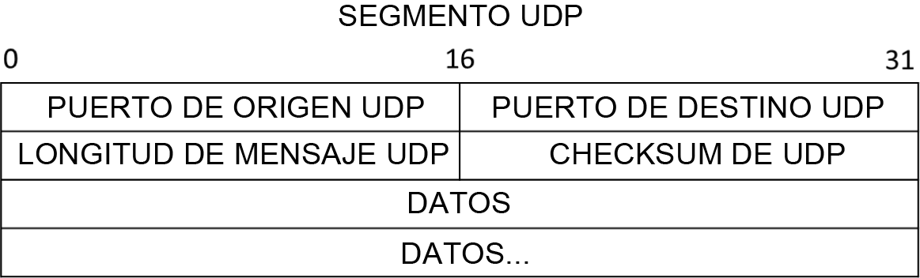

Expanda el protocolo de datagramas de usuario en el panel de detalles del paquete haciendo clic en el signo más (+). Observe que solo hay cuatro campos. El número del puerto de origen en este ejemplo es 60868. La PC local generó de manera aleatoria el puerto de origen utilizando números de puerto que no están reservados. El puerto de destino es 53. El puerto 53 es un puerto conocido reservado para el uso con DNS. Los servidores DNS esperan en el puerto 53 las consultas de DNS de los clientes.

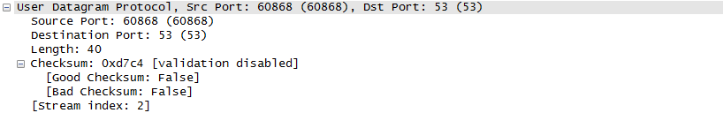

En este ejemplo, la longitud del segmento de UDP es de 40 bytes. De los 40 bytes, 8 bytes se utilizan como encabezado. Los datos de la consulta de DNS utilizan los otros 32 bytes. Los 32 bytes de los datos de consulta de DNS se resaltan en la siguiente ilustración en el panel de bytes del paquete (sección inferior) de la ventana principal de Wireshark.

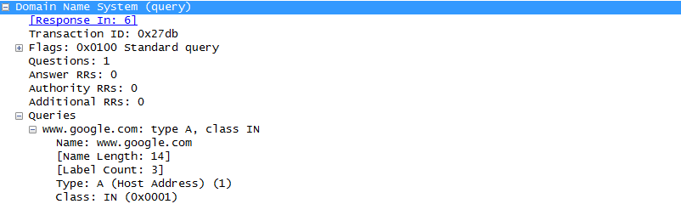

La checksum se utiliza para determinar la integridad del paquete después de haber atravesado Internet.

El encabezado de UDP tiene poca sobrecarga porque UDP no tiene campos que estén asociados con la negociación en tres pasos en TCP. Cualquier problema de confiabilidad de la transferencia de datos que ocurra debe ser manejado por la capa de aplicaciones.

Registre sus resultados de Wireshark en la tabla siguiente:

|  |  |
| --- | --- |
| Tamaño de la trama |  |
| Dirección MAC de origen |  |
| Dirección MAC de destino |  |
| Dirección IP de origen |  |
| Dirección IP de destino |  |
| Puerto de origen |  |
| Puerto de destino |  |

¿Es la dirección IP de origen la misma que la dirección IP de la PC local que registró en la parte 1? _____________ Sí

¿Es la dirección IP de destino la misma que el gateway predeterminado que observó en la parte 1? _____________

Sí, si el gateway predeterminado también realiza operaciones de DNS.

* 1. Examine un segmento de UDP utilizando una respuesta de DNS.

En este paso, examinará el paquete de respuesta de DNS y comprobará que el paquete de respuesta de DNS también utiliza UDP.

* + 1. En este ejemplo, la trama 6 es el paquete de respuesta DNS correspondiente. Observe que la cantidad de bytes en la conexión es 170. Es un paquete más grande en comparación con el paquete de consulta de DNS.

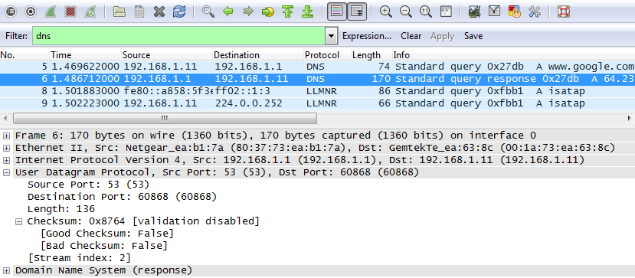

* + 1. En la trama Ethernet II para la respuesta de DNS, ¿qué dispositivo es la dirección MAC de origen y qué dispositivo es la dirección MAC de destino?

____________________________________________________________________________________

La dirección MAC de origen es el gateway predeterminado y la dirección MAC de destino es el host local.

* + 1. Observe las direcciones IP de origen y destino en este paquete IP. ¿Cuál es la dirección IP de destino? ¿Cuál es la dirección IP de origen?

Dirección IP de destino: _____________________Dirección IP de origen: ________________________

Las respuestas varían. En este ejemplo, el destino es 192.168.1.11 y el origen es 192.168.1.1.

¿Qué sucedió con los roles de origen y destino para el host local y el gateway predeterminado?

____________________________________________________________________________________

El host local y el gateway predeterminado invirtieron sus roles en los paquetes de consulta y respuesta de DNS.

* + 1. En el segmento de UDP, el rol de los números de puerto también se invirtió. El número del puerto de destino es 60868. El número de puerto 60868 es el mismo puerto que generó la PC local cuando se envió la consulta de DNS al servidor DNS. La PC local espera una respuesta de DNS en este puerto.

El número del puerto de origen es 53. El servidor DNS espera una consulta de DNS en el puerto 53 y luego envía una respuesta de DNS con un número de puerto de origen de 53 al originador de la consulta de DNS.

Al expandirse la respuesta de DNS, observe las direcciones IP resueltas para www.google.com en la sección **Answers** (Respuestas).

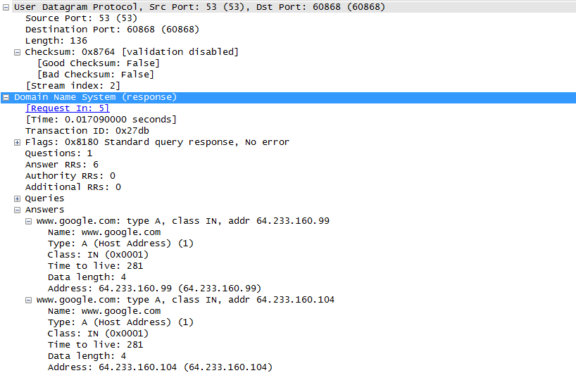

1. Reflexión

¿Cuáles son los beneficios de utilizar UDP en lugar de TCP como protocolo de transporte para DNS?

_______________________________________________________________________________________

UDP como protocolo de transporte ofrece establecimiento rápido de sesión, respuesta rápida, sobrecarga mínima, reensamblado de segmentos y reconocimiento de los paquetes recibidos, y no hay necesidad de reintentos.